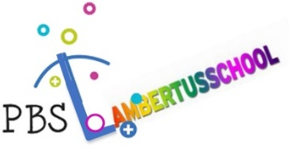
De Lambertusschool werkt sinds schooljaar 2015-2016 volgens de uitgangspunten van School Wide PositiveBehaviour Support (SWPBS).
SWPBS is een evidence based systeem dat zorgt voor een geïntegreerde schoolbrede aanpak, gericht op het bevorderen van gewenst gedrag van alle leerlingen binnen de school. Goed gedrag kun je leren!

SWPBS - kortweg PBS - richt zich op het versterken van gewenst gedrag en op het voorkomen van probleemgedrag. Het doel is een positieve, sociale omgeving te scheppen die het leren bevordert en gedragsproblemen voorkomt. PBS is een ‘kapstok’ waaraan alle schoolinterventies en methoden die met gedrag te maken hebben in een school opgehangen kunnen worden. Wat al aanwezig is en goed werkt in de school wordt geïntegreerd in PBS. Daardoor wordt de werking van deze ‘losse’ programma’s en methodes versterkt.
PBS richt zich op drie niveaus van de school: het primaire interventieniveau voor alle leerlingen in alle schoolsituaties (85-92%); het secundaire interventieniveau voor groepjes leerlingen die extra ondersteuning nodig hebben om gewenst gedrag te kunnen ontwikkelen (7-10%); en op enkele leerlingen die een intensieve zorg voor gedrag nodig hebben (3-5%).
Uit onderzoek is gebleken dat deze totaalbenadering zeer doelmatig is. De ‘losse’ strategieën die scholen gebruiken, blijken zonder geïntegreerde, schoolbrede aanpak niet voldoende effectief te zijn.

De basiselementen van PBS
1. Leerlingen weten welk gedrag van hen wordt verwacht
Vanuit onze kernwaarden Team, Respect, Openheid, Talent, Structuur en veiligheid, bepaalt het schoolteam gezamenlijk welk gedrag van kinderen wordt verwacht. Voor alle ruimtes in en om de school worden deze gedragsverwachtingen duidelijk benoemd en visueel gemaakt. Dus niet alleen in de klas, maar ook in de gangen, op het schoolplein en bij activiteiten buiten de school, weten de leerlingen welk gedrag er van hen verwacht wordt.
Schooljaar 2015-2016 zijn we gestart met DE GANG.

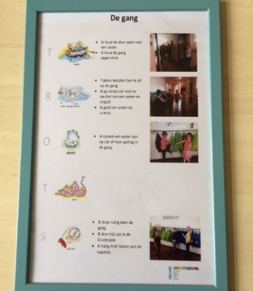
Alle medewerkers worden betrokken bij het formuleren van de gedragsverwachtingen en bij de uitvoering van de verschillende interventies. Zo wordt gewenst gedrag bekrachtigd door de leerkracht in de klas, maar ook door de vrijwilligster van de school en de medewerkers van de tussenschoolse opvang.

2. Gedrag wordt aangeleerd
In een PBS-school wordt gedrag gezien als een vak. Net als taal en rekenen wordt gedrag regelmatig geoefend en herhaald. Zo weten de leerlingen hoe het gedrag behorende bij de gedragsverwachting er concreet uitziet.
3. Gewenst gedrag wordt bekrachtigd
Om gedrag structureel te stimuleren, ontwikkelt de school een beloningssysteem dat door alle medewerkers van de school wordt gebruikt, in alle ruimtes van de school. Onze leerlingen kunnen gouden munten verdienen voor een klassikale beloning die zij zelf hebben gedacht.

De aandacht voor ongewenst gedrag wordt minimaal gehouden. Teamleden werken actief aan een verhouding van 4:1. Dat betekent vier positieve bekrachtigers tegenover één correctie. Bekrachtigen gebeurt met name door het geven van complimenten gekoppeld aan gewenst gedrag.
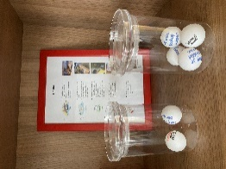

4. Bij ongewenst gedrag volgt een duidelijke consequentie
Wanneer een leerling niet aan een gedragsverwachting voldoet, volgt een consequentie. Er is eenduidigheid binnen de school over de consequenties die gehanteerd worden bij ongewenst gedrag, zodat voor leerlingen en leerkrachten duidelijk is hoe die consequenties eruitzien. Er wordt onderscheid gemaakt tussen groene (primair niveau), gele (secundair niveau) en rode (intensieve zorg) interventies.
Groene interventies vinden gedurende de lesdag plaats en worden ter plekke opgelost door de betrokken leerkracht.
Gele interventies zijn van langere duur, richten zich op het positief benaderen van een hardnekkig niet (kunnen) voldoen aan een gedragsverwachting en hier is de intern begeleider van de school bij betrokken.
De rode interventies zijn in het schooljaar 2018-2019 uitgewerkt en opgenomen in de
Zorgstructuur van de school.
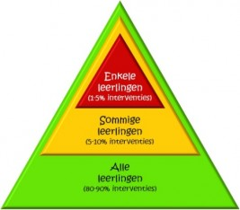
5. School, ouders en (jeugd)zorg werken intensief samen
Een belangrijk en uniek element binnen PBS is dat een actieve samenwerking tussen school, ouders en (jeugd)zorg gestimuleerd wordt.
De school betrekt ouders op een positieve manier bij het onderwijs van hun kind. In nieuwsbrieven worden ouders geïnformeerd over de waarden die hun kind op school leert. Tijdens koffie-uurtjes wordt gezamenlijk nagedacht over manieren waarop ouders zelf het positieve gedrag van hun kind thuis kunnen stimuleren. Het integreren van onderwijs en zorg helpt bij het vroeg signaleren van leerlingen en gezinnen die specifieke zorg nodig hebben en zorgt ervoor dat de juiste zorg sneller op de juiste plek geboden wordt. Ook de tussenschoolse opvang wordt intensief bij het PBS-systeem betrokken, zodat er een doorgaande lijn in de aanpak van gedrag ontstaat.

6. Beslissingen worden gemaakt op basis van geregistreerde gegevens
Het gedrag van alle leerlingen wordt schoolbreed geregistreerd en in kaart gebracht in een databasesysteem. De registratie van gedragsincidenten geeft scholen zicht op waar, wanneer, hoe laat en bij wie gedragsincidenten plaatsvinden. Deze informatie helpt scholen om gerichte beslissingen te nemen en waar nodig over te gaan tot actie op het niveau van de hele school, een groep of een individuele leerling. Ook geeft deze registratie zicht op de voortgang van de implementatie van PBS binnen de school. Inzage in deze registratie kan! Neemt u contact op met PBS datamanager Wendy van Overdijk.

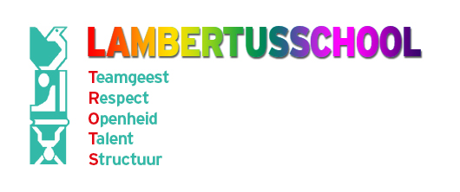
Team Lambertusschool

